附件1

第六届新疆青少年创意编程与智能设计

大赛图形化编程参赛办法

一、参赛对象

图形化创意编程比赛分小学Ⅰ组（1-3年级）、小学Ⅱ组（4-6年级）和初中组；全区中、小学在校学生均须以个人为单位报名参赛。

二、参赛形式

每名参赛者限报1项作品，每项作品限1名指导教师，指导教师必须是在校教师。参赛选手可登录“第六届新疆青少年创意编程与智能设计大赛”网站报名参赛。

三、作品类型

选手可围绕大赛主题，结合当前时事，传播正能量，在以下类型任选其一进行创作。

1.互动艺术类：引入绘画、录音、摄影等多媒体手段，用新媒体互动手法实现音乐、美术方面的创意展示。

2.互动游戏类：各种竞技类、探险类、角色扮演类、球类、棋牌类游戏等等。

3.实用工具类：有实用价值、能解决学习生活中实际问题的程序工具。

4.科学探索类：现实模拟、数学研究、科学实验等各学科的趣味性展示与探究。

四、作品要求

1.作品原创。作品必须为作者原创，无版权争议。若发现涉嫌抄袭或侵犯他人著作权行为，一律取消评奖资格，由申报者承担相应法律责任。

2.创新创造。作品主题鲜明，创意独特，表达形式新颖，构思巧妙，充分发挥想象力。

3.构思设计。作品构思完整，内容主题清晰，有始有终；创意来源于学习与生活，积极健康，反映青少年的年龄心智特点。

4.用户体验。观看或操作流程简易，无复杂、多余步骤；人机交互顺畅，用户体验良好。

5.艺术审美。界面美观、布局合理，给人以审美享受；角色造型生动丰富，动画动效协调自然，音乐音效恰到好处；运用的素材有实际意义，充分表现主题。

6.程序技术。合理正确地使用编程技术，程序运行稳定、流畅、高效，无明显错误；程序结构划分合理，代码编写规范，清晰易读；通过多元、合理的算法解决复杂的计算问题，实现程序的丰富效果。

7.参赛作品的著作权归作者所有，使用权由作者与主办单位共享，主办单位有权出版、展示、宣传参赛作品。

五、作品申报

（一）申报清单

|  |  |  |  |
| --- | --- | --- | --- |
| 作品文件 | 讲述视频 | 承诺书 | 附件 |
| .sb3格式 | Mp4格式，90秒左右, 100MB以内； | 手写签名后Jpg格式 | 承诺书以附件形式上传 |

（二）作品文件格式

请使用图形化编程软件离线完成创作作品后，在作品申报截止日期前登陆大赛页面提交作品。作品若不兼容.sb3格式的，请在作品说明或文档中注明该软件名称。特殊软件需附上下载链接，供评委使用。未注明的、无法正常打开的作品类型，均视为无效作品。

（三）申报作品材料要求

1.明确的主题。作品的设计目标包括：功能需求、探究目的或待解决的问题，作品本身要体现目标，展现主题内涵，实现功能需求，总结探究结论或解决问题。如作品目标描述不清晰或未完成目标任务，则扣除相应分数。

2.编程思维与技巧。选手需为角色、场景等主要应用元素进行描述，如使用特殊的编程技巧或计算方法需附详细说明。

3.素材原创与引用要求。如选手使用非原创图形、图片、音频素材，需明确标注引用来源或创作者，否则属于不合格作品。同时鼓励创作使用原创素材，并给予原创素材适当加分。

4.拍摄作品阐述视频。内容包括创作思路、过程等，拍摄时长在90秒以内，格式为MP4，尽量控制在100MB以内。视频文件标题格式为“2024年新疆大赛+姓名+作品名”。具体上传操作步骤见大赛技术群和大赛网站上功能说明。

5.原创声明。在参赛网站下载“参赛选手承诺书.doc”，打印纸质版手写签名后拍照再上传。

六、申报步骤

1.参赛选手使用“Chrome或QQ浏览器”登录参赛网址，打开“第六届新疆青少年创意编程与智能设计大赛”网页，点击报名按钮。

2.已有用户名，无需重复注册。新用户注册成功后，请妥善保管账号及密码，账号密码丢失将无法参加比赛。

3.按照大赛报名流程，点击报名，按要求填写参赛选手相关信息。务必如实选择所在地区/市-县、真实姓名、手机号，学校要写全称，如：“乌鲁木齐市第三中学”，切记不要简写为“三中”等模糊字样。

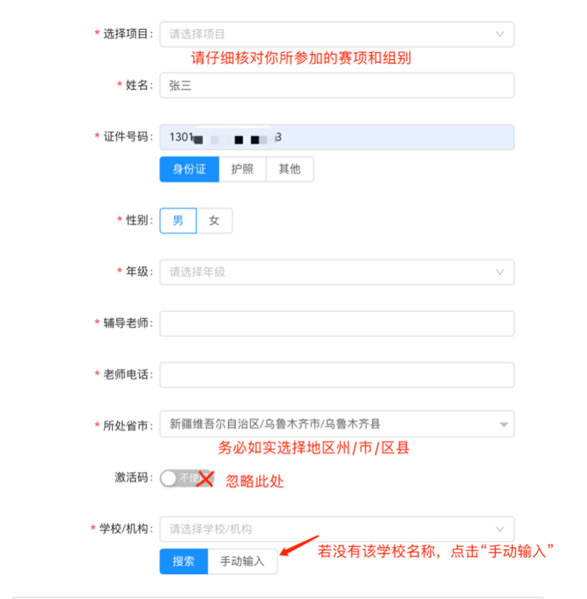

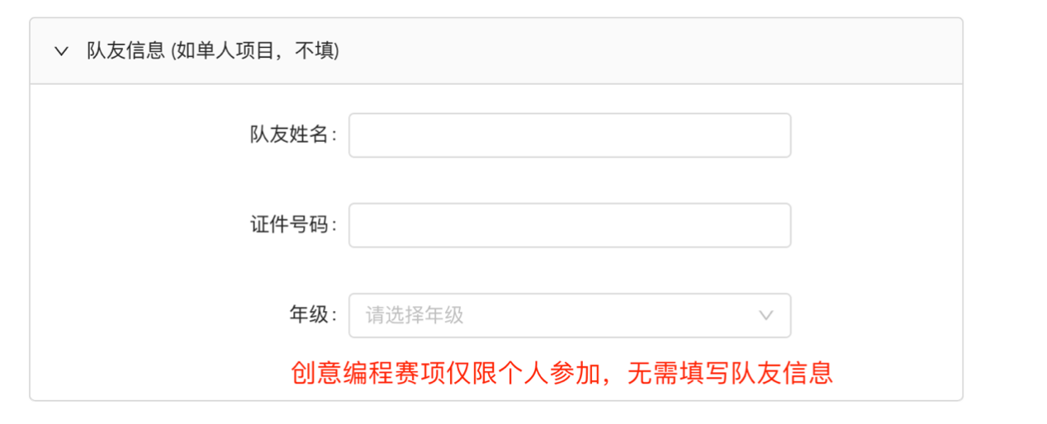4.作品提交。在填报信息后，点右上角用户名，点击作品提交。

文本

